**형상 관리 tool =Git/Git hub**

LOCAL 저장소-각각의 컴퓨터 한대가, 각각의 저장소

=>VKDLFWKRDJQ, 프로젝트 작성에 주로 사용한다

REMOTE 저장소-모든 것을 하나로 통합시키는

=>원격 저장소, 클라우드 개념과 비슷, 이것이 git hub

=> 사용자에게 배포할 때도 사용할수 있다.

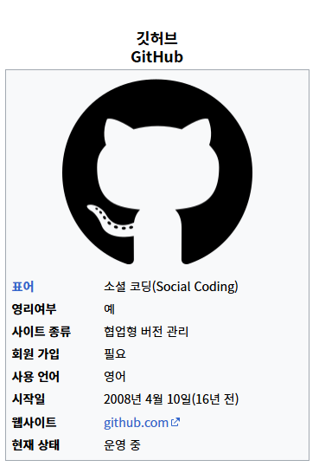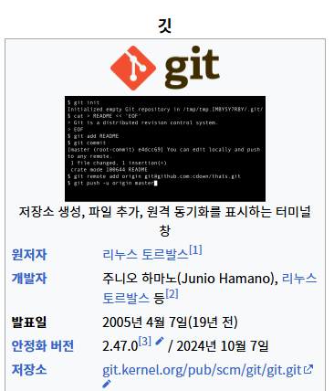

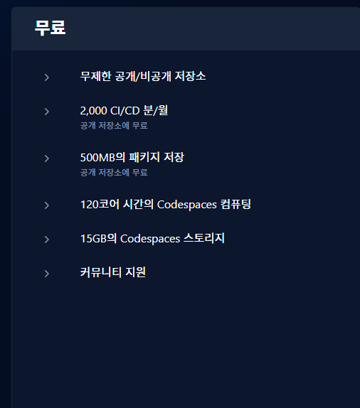

명령어

1. Git init = 실행명령어
2. Push(업로드) 하기 전에는 반드시 commit(변경사항 기록)해야한다**  
   바뀐 내용들을 반드시 저장, 확인하는 습관을 가져야 한다, 변경사항이 없는데 commit 할 수가 없다,
3. Git add . [파일명]
4. Git pull.